DESACTIVAR TBarCode

- Abrir el Office
- Ira Archivos -> Opciones
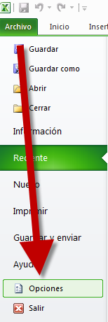

- Elegir la opción Complementos, en la sección “Administrar” elegir “Complementos COM” y presionar “IR”
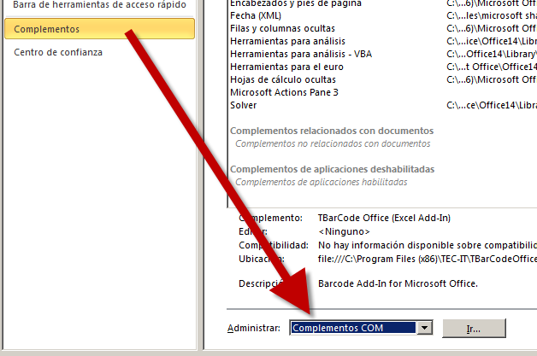

- Destildar el complemento “TBarCode OCX Add-In” y Aceptar

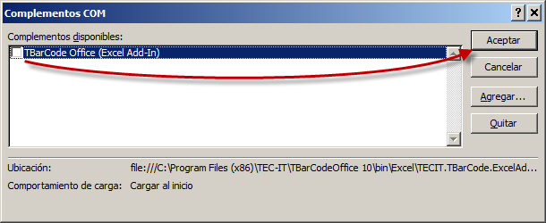

- Cerrar el Office y volver a probar.

